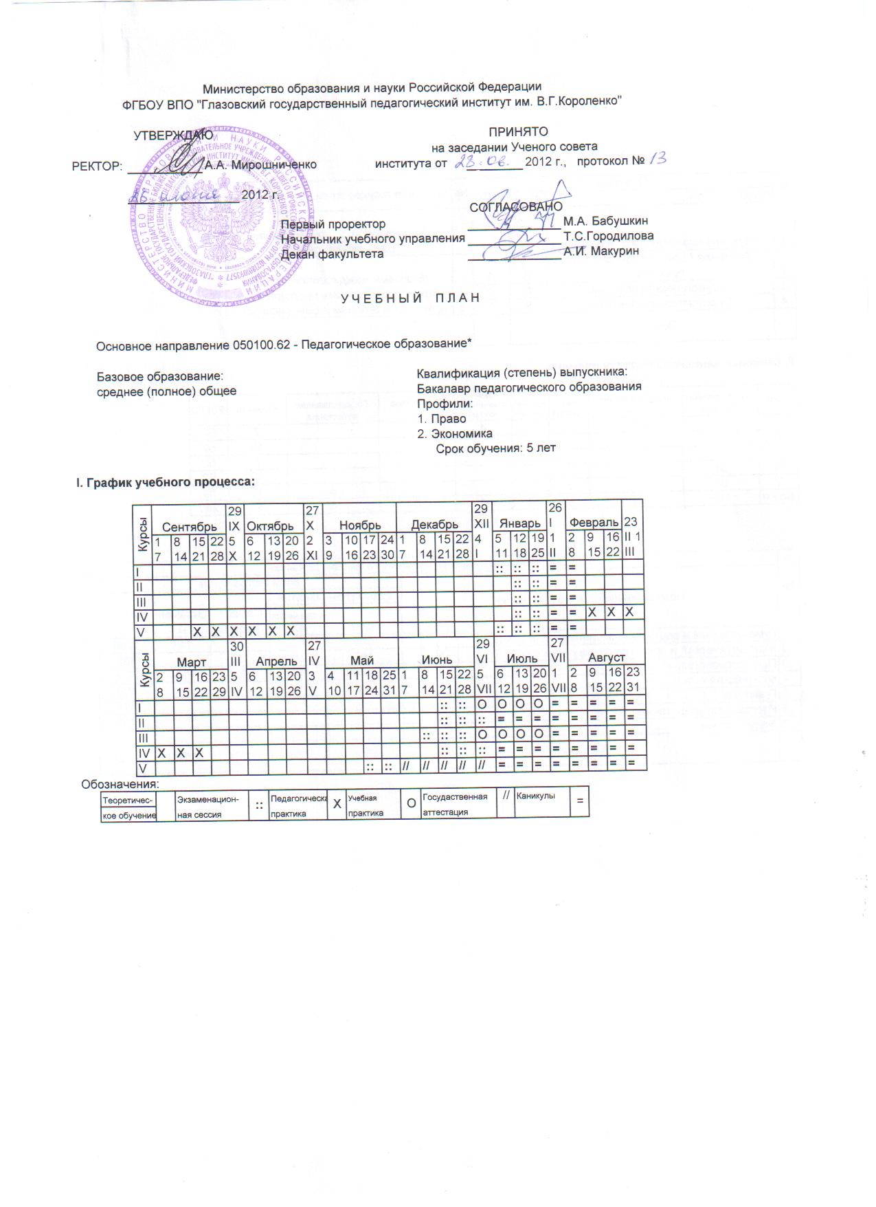
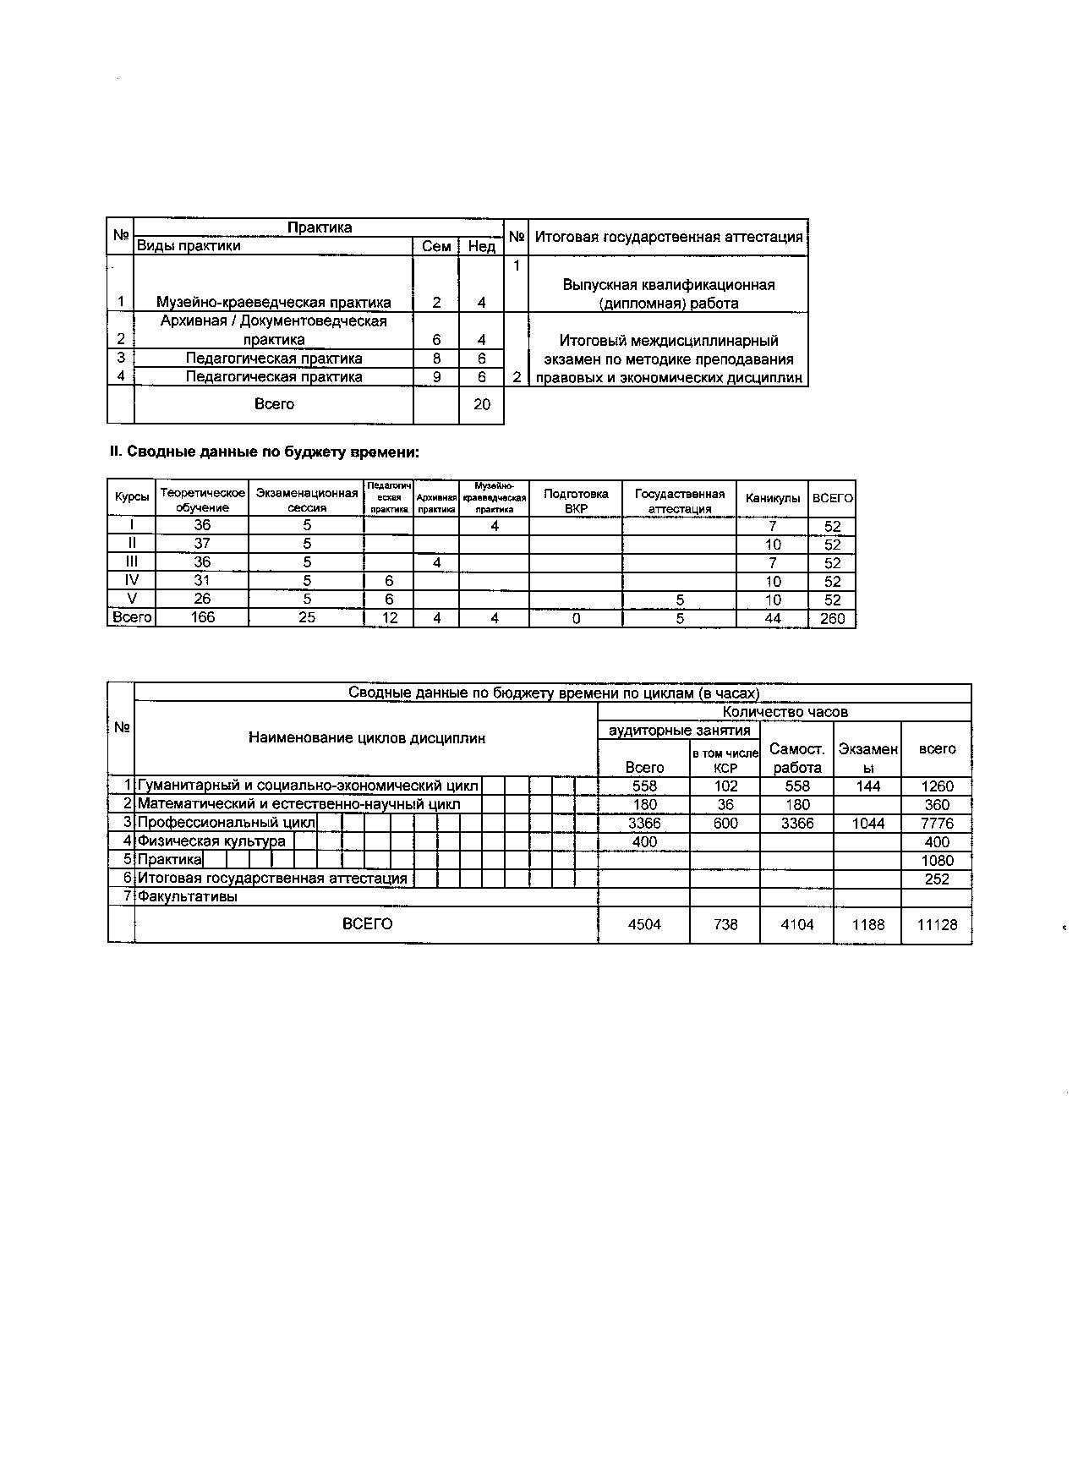
Индекс | Наименование дисциплин и их основных разделов | Распределение по семестрам |  |  |  | Трудоемкость
Индекс | Наименование дисциплин и их основных разделов |  |  |  |  | Зачетные единицы | Всего | Из них аудиторных |  |  |  |  |  | Самостоятельная работа
Индекс | Наименование дисциплин и их основных разделов | Экзамены | Зачеты | Курсовые работы | Контрольные работы | Зачетные единицы | Всего | Всего | Лекции | Семинарские занятия | Лабораторные занятия | КСР | Экзамен | Самостоятельная работа | Семестры |  |  |  |  |  |  |  |  |  | Семестры
 |  |  |  |  |  |  |  |  |  |  |  |  |  |  | 1 | 2 | 3 | 4 | 5 | 6 | 7 | 8 | 9 | 10 | 1 | 2 | 3 | 4 | 5 | 6 | 7 | 8 | 9 | 10
 |  |  |  |  |  |  |  |  |  |  |  |  |  |  | Количество недель в семестре |  |  |  |  |  |  |  |  |  | Количество недель в семестре
 |  |  |  |  |  |  |  |  |  |  |  |  |  |  | 18 | 18 | 19 | 18 | 19 | 17 | 19 | 12 | 12 | 14 | 18 | 18 | 19 | 18 | 19 | 17 | 19 | 12 | 12 | 14
 |  |  |  |  |  |  |  |  |  |  |  |  |  |  | Зачетных единиц в семестр |  |  |  |  |  |  |  |  |  | Часов в неделю
 |  |  |  |  |  |  |  |  |  |  |  |  |  |  | 30 | 30 | 32 | 28 | 30 | 30 | 26 | 34 | 31 | 29 | 25 | 27 | 24 | 23 | 27 | 26 | 22 | 24 | 27 | 24
Б.1 | Гуманитарный, социальный и экономический цикл |  |  |  |  | 35 | 1260 | 558 | 156 | 200 | 98 | 102 | 144 | 558
Б.1.Б | Базовая часть |  |  |  |  | 20 | 720 | 324 | 74 | 86 | 98 | 66 | 72 | 324
Б.1.Б1 | История | 1 |  |  |  | 4 | 144 | 54 | 20 | 24 |  | 10 | 36 | 54 | 4 |  |  |  |  |  |  |  |  |  | 3
Б.1.Б2 | Философия |  | 5 |  |  | 3 | 108 | 54 | 20 | 24 |  | 10 |  | 54 |  |  |  |  | 3 |  |  |  |  |  |  |  |  |  | 3
Б.1.Б3 | Иностранный язык | 4 | 123 |  |  | 8 | 288 | 126 |  |  | 98 | 28 | 36 | 126 | 2 | 1 | 2 | 3 |  |  |  |  |  |  | 2 | 1 | 2 | 2
Б.1.Б4 | Педагогическая риторика |  | 3 |  |  | 3 | 108 | 54 | 20 | 24 | 0 | 10 |  | 54 |  |  | 3 |  |  |  |  |  |  |  |  |  | 3
Б.1.Б5 | Экономика образования |  | 5 |  |  | 2 | 72 | 36 | 14 | 14 |  | 8 |  | 36 |  |  |  |  | 2 |  |  |  |  |  |  |  |  |  | 2
Б.1.В | Вариативная часть, в т.ч. дисциплины по выбору студента |  |  |  |  | 15 | 540 | 234 | 82 | 114 | 0 | 36 | 72 | 234
 | МОДУЛЬ 1
Б.1.В1 | Образовательное право |  | 1 |  |  | 3 | 108 | 54 | 14 | 30 | 0 | 10 |  | 54 | 3 |  |  |  |  |  |  |  |  |  | 3
Б.1.В2 | Мировая художественная культура |  | 3 |  |  | 3 | 108 | 54 | 20 | 24 | 0 | 10 |  | 54 |  |  | 3 |  |  |  |  |  |  |  |  |  | 3
Б.1.В3 | Политология | 10 |  |  |  | 4 | 144 | 54 | 20 | 24 | 0 | 8 | 36 | 54 |  |  |  |  |  |  |  |  |  | 4 |  |  |  |  |  |  |  |  |  | 4
Б.1.В4 | Социология | 7 |  |  |  | 5 | 180 | 72 | 28 | 36 | 0 | 8 | 36 | 72 |  |  |  |  |  |  | 5 |  |  |  |  |  |  |  |  |  | 4
Б.2 | Математический и естественнонаучный цикл |  |  |  |  | 10 | 360 | 180 | 64 | 72 | 8 | 36 | 0 | 180
Б.2.Б | Базовая часть |  |  |  |  | 8 | 288 | 144 | 54 | 62 | 0 | 28 | 0 | 144
2.1.1. | Основы математической обработки информации |  | 1 |  |  | 2 | 72 | 36 | 14 | 14 |  | 8 |  | 36 | 2 |  |  |  |  |  |  |  |  |  | 2
2.1.2. | Естественнонаучная картина мира |  | 2 |  |  | 3 | 108 | 54 | 20 | 24 |  | 10 |  | 54 |  | 3 |  |  |  |  |  |  |  |  |  | 3
2.1.3. | Информационные технологии в образовании |  | 2 |  |  | 3 | 108 | 54 | 20 | 24 |  | 10 |  | 54 |  | 3 |  |  |  |  |  |  |  |  |  | 3
Б.2.В | Вариативная часть, в т.ч. дисциплины по выбору студента |  |  |  |  | 2 | 72 | 36 | 10 | 10 | 8 | 8 |  | 36
Б.2.В1 | ИКТ в образовании и культурно-просветительской деятельности |  | 5 |  |  | 2 | 72 | 36 | 10 | 10 | 8 | 8 |  | 36 |  |  |  |  | 2 |  |  |  |  |  |  |  |  |  | 2
Б.3 | Профессиональный цикл |  |  |  |  | 216 | 7776 | 3366 | 1292 | 1356 | 102 | 616 | 1044 | 3366
Б.3.Б | Базовая часть |  |  |  |  | 47 | 1692 | 738 | 338 | 206 | 64 | 130 | 216 | 738
Б.3.Б1 | Психология |  |  |  |  | 9 | 324 | 144 | 54 | 62 | 0 | 28 | 36 | 144
3.1.1.1. | Психология человека |  | 2 |  |  | 3 | 108 | 54 | 20 | 24 |  | 10 |  | 54 |  | 3 |  |  |  |  |  |  |  |  |  | 3
3.1.1.2. | Психология развития. Педагогическая психология |  | 3 |  |  | 3 | 108 | 54 | 20 | 24 |  | 10 |  | 54 |  |  | 3 |  |  |  |  |  |  |  |  |  | 3
3.1.1.3. | Социальная психология. Практикум по социальной психологии | 4 |  |  |  | 3 | 108 | 36 | 14 | 14 |  | 8 | 36 | 36 |  |  |  | 3 |  |  |  |  |  |  |  |  |  | 2
Б.3.Б2 | Педагогика |  |  |  |  | 10 | 360 | 162 | 62 | 66 | 0 | 34 | 36 | 162
3.1.2.1. | Общая педагогика | 4 |  |  |  | 4 | 144 | 54 | 20 | 24 |  | 10 | 36 | 54 |  |  |  | 4 |  |  |  |  |  |  |  |  |  | 3
3.1.2.2. | Современные педагогические технологии |  | 5 |  |  | 2 | 72 | 36 | 14 | 14 |  | 8 |  | 36 |  |  |  |  | 2 |  |  |  |  |  |  |  |  |  | 2
3.1.2.3. | История образования и педагогической мысли |  | 6 |  |  | 2 | 72 | 36 | 14 | 14 |  | 8 |  | 36 |  |  |  |  |  | 2 |  |  |  |  |  |  |  |  |  | 2
3.1.2.4. | Методика работы классного руководителя |  | 7 |  |  | 2 | 72 | 36 | 14 | 14 |  | 8 |  | 36 |  |  |  |  |  |  | 2 |  |  |  |  |  |  |  |  |  | 2
Б.3.Б3 | Возрастная анатомия, физиология и гигиена |  | 1 |  |  | 2 | 72 | 36 | 14 | 14 |  | 8 |  | 36 | 2 |  |  |  |  |  |  |  |  |  | 2
Б.3.Б4 | Основы медицинских знаний и здорового образа жизни |  | 2 |  |  | 2 | 72 | 36 | 14 | 14 |  | 8 |  | 36 |  | 2 |  |  |  |  |  |  |  |  |  | 2
Б.3.Б5 | Безопасность жизнедеятельности |  | 2 |  |  | 2 | 72 | 36 | 14 | 14 |  | 8 |  | 36 |  | 2 |  |  |  |  |  |  |  |  |  | 2
Б.3.Б6 | Методика обучения праву | 6 | 5 |  |  | 10 | 360 | 162 | 90 | 18 | 32 | 22 | 36 | 162 |  |  |  |  | 6 | 4 |  |  |  |  |  |  |  |  | 6 | 3
Б.3.Б7 | Методика обучения экономике | 8 | 7 |  |  | 10 | 360 | 162 | 90 | 18 | 32 | 22 | 36 | 162 |  |  |  |  |  |  | 5 | 5 |  |  |  |  |  |  |  |  | 5 | 6
Б.3.Б8 | Курсовые работы |  |  | 47 |  | 2 | 72 |  |  |  |  |  | 72 |  |  |  |  | 1 |  |  | 1
Б.3.В | Вариативная часть, в т.ч. дисциплины по выбору студента |  |  |  |  | 169 | 6084 | 2628 | 954 | 1150 | 38 | 486 | 828 | 2628
 | Профиль 1 ПРАВО |  |  |  |  | 53 | 1908 | 792 | 300 | 350 | 0 | 142 | 324 | 792
 | Модуль 1: Теория и история государства и права |  |  |  |  | 19 | 684 | 288 | 104 | 134 | 0 | 50 | 108 | 288
Б.3.В1 | Теория государства и права | 3 |  |  |  | 4 | 144 | 54 | 20 | 24 |  | 10 | 36 | 54 |  |  | 4 |  |  |  |  |  |  |  |  |  | 3
Б.3.В2 | Всеобщая история государства и права | 1,2 |  |  |  | 8 | 288 | 126 | 50 | 54 |  | 22 | 36 | 126 | 5 | 3 |  |  |  |  |  |  |  |  | 4 | 2
Б.3.В3 | Конституционное право России |  | 4 |  |  | 3 | 108 | 54 | 14 | 32 |  | 8 |  | 54 |  |  |  | 3 |  |  |  |  |  |  |  |  |  | 3
Б.3.В4 | Конституционное право зарубежных стран | 5 |  |  |  | 4 | 144 | 54 | 20 | 24 |  | 10 | 36 | 54 |  |  |  |  | 4 |  |  |  |  |  |  |  |  |  | 3
 | Модуль 2: Отраслевое публичное право |  |  |  |  | 21 | 756 | 324 | 128 | 134 | 0 | 62 | 108 | 324
Б.3.В5 | Административное право | 9 |  |  |  | 4 | 144 | 54 | 20 | 24 |  | 10 | 36 | 54 |  |  |  |  |  |  |  |  | 4 |  |  |  |  |  |  |  |  |  | 5
Б.3.В6 | Международное право | 10 | 9 |  |  | 7 | 252 | 108 | 44 | 46 |  | 18 | 36 | 108 |  |  |  |  |  |  |  |  | 3 | 4 |  |  |  |  |  |  |  |  | 4 | 4
Б.3.В7 | Уголовное право | 910 |  |  |  | 6 | 216 | 90 | 36 | 36 |  | 18 | 36 | 90 |  |  |  |  |  |  |  |  | 3 | 3 |  |  |  |  |  |  |  |  | 3 | 3
Б.3.В8 | Избирательное право и избирательный процесс |  | 3 |  |  | 2 | 72 | 36 | 14 | 14 |  | 8 |  | 36 |  |  | 2 |  |  |  |  |  |  |  |  |  | 2
Б.3.В9 | Финансовое право |  | 8 |  |  | 2 | 72 | 36 | 14 | 14 |  | 8 |  | 36 |  |  |  |  |  |  |  | 2 |  |  |  |  |  |  |  |  |  | 2
 | Модуль 3: Отраслевое частное право |  |  |  |  | 13 | 468 | 180 | 68 | 82 | 0 | 30 | 108 | 180
Б.3.В10 | Гражданское право и гражданский процесс | 34 |  |  |  | 5 | 180 | 72 | 28 | 34 |  | 10 | 36 | 72 |  |  | 2 | 3 |  |  |  |  |  |  |  |  | 1 | 2
Б.3.В11 | Трудовое право | 5 |  |  |  | 4 | 144 | 54 | 20 | 24 |  | 10 | 36 | 54 |  |  |  |  | 4 |  |  |  |  |  |  |  |  |  | 3
Б.3.В12 | Семейное право | 6 |  |  |  | 4 | 144 | 54 | 20 | 24 |  | 10 | 36 | 54 |  |  |  |  |  | 4 |  |  |  |  |  |  |  |  |  | 3
 | Профиль 2 ЭКОНОМИКА |  |  |  |  | 53 | 1908 | 792 | 272 | 372 | 0 | 148 | 324 | 792
 | Модуль 1: «Экономическая теория» |  |  |  |  | 26 | 936 | 378 | 130 | 174 | 0 | 74 | 180 | 378
Б.3.В13 | Экономическая теория | 6 |  |  |  | 6 | 216 | 90 | 36 | 36 |  | 18 | 36 | 90 |  |  |  |  |  | 6 |  |  |  |  |  |  |  |  |  | 5
Б.3.В14 | История экономических учений | 2 |  |  |  | 5 | 180 | 72 | 20 | 38 |  | 14 | 36 | 72 |  | 5 |  |  |  |  |  |  |  |  |  | 4
Б.3.В15 | Мировая экономика | 10 | 9 |  |  | 5 | 180 | 72 | 20 | 38 |  | 14 | 36 | 72 |  |  |  |  |  |  |  |  | 2 | 3 |  |  |  |  |  |  |  |  | 3 | 3
Б.3.В16 | Статистика |  | 4 |  |  | 2 | 72 | 36 | 14 | 14 |  | 8 | 0 | 36 |  |  |  | 2 |  |  |  |  |  |  |  |  |  | 2
Б.3.В17 | Финансы и кредит | 6 |  |  |  | 4 | 144 | 54 | 20 | 24 |  | 10 | 36 | 54 |  |  |  |  |  | 4 |  |  |  |  |  |  |  |  |  | 3
Б.3.В18 | Бухгалтерский учет | 7 |  |  |  | 4 | 144 | 54 | 20 | 24 |  | 10 | 36 | 54 |  |  |  |  |  |  | 4 |  |  |  |  |  |  |  |  |  | 3
 | Модуль 2: «Россия в мировой экономике» |  |  |  |  | 10 | 360 | 144 | 40 | 84 | 0 | 20 | 72 | 144
Б.3.В19 | Положение России в мировом экономическом пространстве | 5 |  |  |  | 4 | 144 | 54 | 20 | 24 |  | 10 | 36 | 54 |  |  |  |  | 4 |  |  |  |  |  |  |  |  |  | 3
Б.3.В20 | История экономики России | 2 |  |  |  | 6 | 216 | 90 | 20 | 60 |  | 10 | 36 | 90 |  | 6 |  |  |  |  |  |  |  |  |  | 5
 | Модуль 3: «Экономические отношения в системе образования и культуры» |  |  |  |  | 6 | 216 | 108 | 42 | 42 | 0 | 24 | 0 | 108
Б.3.В21 | Экономика и социология труда |  | 6 |  |  | 2 | 72 | 36 | 14 | 14 |  | 8 |  | 36 |  |  |  |  |  | 2 |  |  |  |  |  |  |  |  |  | 2
Б.3.В22 | Образовательная система России |  | 6 |  |  | 2 | 72 | 36 | 14 | 14 |  | 8 |  | 36 |  |  |  |  |  | 2 |  |  |  |  |  |  |  |  |  | 2
Б.3.В23 | Документирование управленческой деятельности в сфере образования |  | 7 |  |  | 2 | 72 | 36 | 14 | 14 |  | 8 |  | 36 |  |  |  |  |  |  | 2 |  |  |  |  |  |  |  |  |  | 2
 | Модуль 4: «Предпринимательство и бизнес» |  |  |  |  | 11 | 396 | 162 | 60 | 72 | 0 | 30 | 72 | 162
Б.3.В24 | Основы бизнеса и предпринимательства | 8 |  |  |  | 4 | 144 | 54 | 20 | 24 |  | 10 | 36 | 54 |  |  |  |  |  |  |  | 4 |  |  |  |  |  |  |  |  |  | 4
Б.3.В25 | Основы маркетинга |  | 8 |  |  | 3 | 108 | 54 | 20 | 24 |  | 10 |  | 54 |  |  |  |  |  |  |  | 3 |  |  |  |  |  |  |  |  |  | 5
Б.3.В26 | Менеджмент | 9 |  |  |  | 4 | 144 | 54 | 20 | 24 |  | 10 | 36 | 54 |  |  |  |  |  |  |  |  | 4 |  |  |  |  |  |  |  |  |  | 4
П.В.КВ. | Дисциплины по выбору студента |  |  |  |  | 63 | 2268 | 1044 | 382 | 428 | 38 | 196 | 180 | 1044
П.В.КВ. | Модуль 1 ПРАВО |  |  |  |  | 17 | 612 | 288 | 108 | 124 | 0 | 56 | 36 | 288
Блок 1 | КПВ 1 Конституционное право США |  | 8 |  |  | 3 | 108 | 54 | 20 | 24 |  | 10 |  | 54 |  |  |  |  |  |  |  | 3 |  |  |  |  |  |  |  |  |  | 4
Блок 2 | КПВ 2 История политических и правовых учений |  | 7 |  |  | 3 | 108 | 54 | 20 | 24 |  | 10 |  | 54 |  |  |  |  |  |  | 3 |  |  |  |  |  |  |  |  |  | 3
Блок 3 | КПВ 3 Региональная образовательная система |  | 4 |  |  | 3 | 108 | 54 | 20 | 24 |  | 10 |  | 54 |  |  |  | 3 |  |  |  |  |  |  |  |  |  | 3
Блок 4 | КПВ 4 Гражданское общество: теория и практика | 7 |  |  |  | 4 | 144 | 54 | 20 | 24 |  | 10 | 36 | 54 |  |  |  |  |  |  | 4 |  |  |  |  |  |  |  |  |  | 3
Блок 5 | КПВ 5 Государство и церковь |  | 9 |  |  | 2 | 72 | 36 | 14 | 14 |  | 8 |  | 36 |  |  |  |  |  |  |  |  | 2 |  |  |  |  |  |  |  |  |  | 3
Блок 6 | КПВ 6 Антропология детства |  | 10 |  |  | 2 | 72 | 36 | 14 | 14 |  | 8 |  | 36 |  |  |  |  |  |  |  |  |  | 2 |  |  |  |  |  |  |  |  |  | 3
 | Модуль 2 ЭКОНОМИКА |  |  |  |  | 17 | 612 | 288 | 108 | 124 | 0 | 56 | 36 | 288
Блок 1 | КПВ 1 Экономика Удмуртии |  | 5 |  |  | 3 | 108 | 54 | 20 | 24 |  | 10 |  | 54 |  |  |  |  | 3 |  |  |  |  |  |  |  |  |  | 3
Блок 2 | КПВ 2 История бизнеса и предпринимательства |  | 1 |  |  | 3 | 108 | 54 | 20 | 24 |  | 10 |  | 54 | 3 |  |  |  |  |  |  |  |  |  | 3
Блок 3 | КПВ 3 Организационно-правовые основы предпринимательской деятельности |  | 10 |  |  | 3 | 108 | 54 | 20 | 24 |  | 10 |  | 54 |  |  |  |  |  |  |  |  |  | 3 |  |  |  |  |  |  |  |  |  | 4
Блок 4 | КПВ 4 Государственное регулирование экономики | 1 |  |  |  | 4 | 144 | 54 | 20 | 24 |  | 10 | 36 | 54 | 4 |  |  |  |  |  |  |  |  |  | 3
Блок 5 | КПВ 5 Экономическая политика в современной России |  | 10 |  |  | 2 | 72 | 36 | 14 | 14 |  | 8 |  | 36 |  |  |  |  |  |  |  |  |  | 2 |  |  |  |  |  |  |  |  |  | 3
Блок 6 | КПВ 6 Сельское хозяйство Удмуртии |  | 8 |  |  | 2 | 72 | 36 | 14 | 14 |  | 8 |  | 36 |  |  |  |  |  |  |  | 2 |  |  |  |  |  |  |  |  |  | 3
 | Модуль 3 ИСТОРИЯ И КУЛЬТУРА |  |  |  |  | 18 | 648 | 288 | 94 | 108 | 38 | 48 | 72 | 288
Блок 1 | КПВ 1 Социальная и культурная антропология | 1 |  |  |  | 4 | 144 | 54 | 20 | 24 |  | 10 | 36 | 54 | 4 |  |  |  |  |  |  |  |  |  | 3
Блок 2 | КПВ 2 История государственного управления |  | 4 |  |  | 2 | 72 | 36 | 14 | 18 |  | 4 |  | 36 |  |  |  | 2 |  |  |  |  |  |  |  |  |  | 2
Блок 3 | КПВ 3 Историческая демография |  | 6 |  |  | 3 | 108 | 54 | 20 | 24 |  | 10 |  | 54 |  |  |  |  |  | 3 |  |  |  |  |  |  |  |  |  | 3
Блок 4 | КПВ 4 История мировых цивилизаций | 9 |  |  |  | 4 | 144 | 54 | 20 | 24 |  | 10 | 36 | 54 |  |  |  |  |  |  |  |  | 4 |  |  |  |  |  |  |  |  |  | 5
Блок 5 | КПВ 5 Латинский язык |  | 3 |  |  | 3 | 108 | 54 | 6 | 0 | 38 | 10 |  | 54 |  |  | 3 |  |  |  |  |  |  |  |  |  | 3
Блок 6 | КПВ 6 |  | 2 |  |  | 2 | 72 | 36 | 14 | 18 |  | 4 |  | 36 |  | 2 |  |  |  |  |  |  |  |  |  | 2
 | Модуль 4 КЛАССНОЕ РУКОВОДСТВО | 3 | 4,6 |  |  | 11 | 396 | 180 | 72 | 72 | 0 | 36 | 36 | 180 |  |  | 4 | 4 |  | 3 |  |  |  |  |  |  | 4 | 4 |  | 3
Б.4 | Физическая культура |  | 123456 |  |  | 2 | 400 | 400 |  |  |  |  |  |  | 1 |  |  |  |  |  |  |  |  | 1
Б.5 | Учебная и производственная практики |  |  |  |  | 30 | 1080
ПР.У. | Учебная практика |  | 38 |  |  | 12 | 432 |  |  |  |  |  |  |  |  |  | 6 |  |  |  |  | 6
ПР.П. | Педагогическая практика |  | 89 |  |  | 18 | 648 |  |  |  |  |  |  |  |  |  |  |  |  |  |  | 9 | 9
Б.6 | 5.1.1 Итоговая государственная аттестация |  |  |  |  | 7 | 252 |  |  |  |  |  |  |  |  |  |  |  |  |  |  |  |  | 7
 |  | Число часов учебных занятий |  |  |  | 300 | 11128 | 4504 | 1512 | 1628 | 208 | 754 | 1188 | 4104
 |  | Число зачетов |  |  |  |  | 48 |  |  |  |  |  |  |  | 5 | 7 | 6 | 5 | 6 | 5 | 4 | 4 | 3 | 3 | 5 | 6 | 6 | 5 | 6 | 5 | 4 | 4 | 3 | 3
 |  | Число экзаменов |  |  |  |  | 34 |  |  |  |  |  |  |  | 4 | 3 | 3 | 4 | 3 | 4 | 3 | 2 | 4 | 4 | 4 | 3 | 3 | 4 | 3 | 4 | 3 | 2 | 4 | 4
 |  | Число курсовых работ |  |  |  |  | 2 |  |  |  |  |  |  |  |  |  |  | 1 |  |  | 1 |  |  |  |  |  |  | 1 |  |  | 1
 |  |  |  |  |  |  | 11128

